点击文章左上角头像处红色“订阅”可以免费订阅

如果找不到“订阅”选项，点击下述链接即可：
江青到底是一个什么样的人？ 之一 江青迫害人吗？
标志文化大革命全面发动的
《五一六通知》到底说了些什么
1966年5月16日，中共中央发出《通知》（又称“五一六通知”），在史学界被认为是文化大革命全面发动的开始。那么“五一六通知”到底说了些什么？
1967年5月17日，人民日报头版全文刊发了该通知，全文如下：
通知
中国共产党中央委员会
（一九六六年五月十六日）
各中央局，各省、市、自治区党委，中央各部委，国家机关各部门和各人民团体党组、党委，人民解放军总政治部：
中央决定撤销一九六六年二月十二日批转的《文化革命五人小组关于当前学术讨论的汇报提纲》，撤销原来的“文化革命五人小组”及其办事机构，重新设立文化革命小组，隶属于政治局常委之下。所谓“五人小组”的汇报提纲是根本错误的，是违反中央和毛泽东同志提出的社会主义文化革命的路线的，是违反一九六二年党的八届十中全会关于社会主义社会阶级和阶级斗争问题的指导方针的。这个提纲，对毛泽东同志亲自领导和发动的这场文化大革命，对毛泽东同志在一九六五年九月至十月间中央工作会议上（即在一次有各中央局负责同志参加的中央政治局常委会议上）关于批判吴晗的指示，阳奉阴违，竭力抗拒。所谓“五人小组”的汇报提纲，实际上只是彭真一个人的汇报提纲，是彭真背着“五人小组”成员康生同志和其他同志，按照他自己的意见制造出来的。对待这样一个关系到社会主义革命全局的重大问题的文件，彭真根本没有在“五人小组”内讨论过、商量过，没有向任何地方党委征求过意见，没有说明要作为中央正式文件提请中央审查，更没有得到中央主席毛泽东同志的同意，采取了极不正当的手段，武断专横，滥用职权，盗窃中央的名义，匆匆忙忙发到全党。
这个提纲的主要错误如下：
（一）这个提纲站在资产阶级的立场上，用资产阶级世界观来看待当前学术批判的形势和性质，根本颠倒了敌我关系。我国正面临着一个伟大的无产阶级文化革命的高潮。这个高潮有力地冲击着资产阶级和封建残余还保存的一切腐朽的思想阵地和文化阵地。这个提纲，不是鼓舞全党放手发动广大的工农兵群众和无产阶级的文化战士继续冲锋前进，而是力图把这个运动拉向右转。这个提纲用混乱的、自相矛盾的、虚伪的词句，模糊了当前文化思想战线上的尖锐的阶级斗争，特别是模糊了这场大斗争的目的是对吴晗及其他一大批反党反社会主义的资产阶级代表人物（中央和中央各机关，各省、市、自治区，都有这样一批资产阶级代表人物）的批判。这个提纲不提毛主席一再指出的吴晗《海瑞罢官》的要害是罢官问题，掩盖这场斗争的严重的政治性质。
（二）这个提纲违背了一切阶级斗争都是政治斗争这一个马克思主义的基本论点。当报刊上刚刚涉及吴晗《海瑞罢官》的政治问题的时候，提纲的作者们竟然提出“在报刊上的讨论不要局限于政治问题，要把涉及到各种学术理论的问题，充分地展开讨论”。他们又在各种场合宣称，对吴晗的批判，不准谈要害问题，不准涉及一九五九年庐山会议对右倾机会主义分子的罢官问题，不准谈吴晗等反党反社会主义的问题。毛泽东同志经常告诉我们，同资产阶级在意识形态上的斗争，是长期的阶级斗争，不是匆忙做一个政治结论就可以解决。彭真有意造谣，对许多人说，主席认为对吴晗的批判可以在两个月后做政治结论。又说，两个月后再谈政治问题。他的目的，就是要把文化领域的政治斗争，纳入资产阶级经常宣扬的所谓“纯学术”讨论。很明显，这是反对突出无产阶级的政治，而要突出资产阶级的政治。
（三）提纲特别强调所谓“放”，但是却用偷天换日的手法，根本歪曲了毛泽东同志一九五七年三月在党的全国宣传工作会议上所讲的放的方针，抹煞放的阶级内容。毛泽东同志正是在讲这个问题的时候指出，“我们同资产阶级和小资产阶级的思想还要进行长期的斗争。不了解这种情况，放弃思想斗争，那就是错误的。凡是错误的思想，凡是毒草，凡是牛鬼蛇神，都应该进行批判，决不能让它们自由泛滥。”又说，“放，就是放手让大家讲意见，使人们敢于说话，敢于批评，敢于争论”。这个提纲却把“放”同无产阶级对于资产阶级反动立场的揭露对立起来。它的所谓“放”，是资产阶级的自由化，只许资产阶级放，不许无产阶级放，不许无产阶级反击资产阶级，是包庇吴晗这一类的反动的资产阶级代表人物。这个提纲的所谓“放”，是反毛泽东思想的，是适应资产阶级需要的。
（四）在我们开始反击资产阶级猖狂进攻的时候，提纲的作者们却提出，“在真理面前人人平等”。这个口号是资产阶级的口号。他们用这个口号保护资产阶级，反对无产阶级，反对马克思列宁主义，反对毛泽东思想，根本否认真理的阶级性。无产阶级同资产阶级的斗争，马克思主义的真理同资产阶级以及一切剥削阶级的谬论的斗争，不是东风压倒西风，就是西风压倒东风，根本谈不上什么平等。无产阶级对资产阶级斗争，无产阶级对资产阶级专政，无产阶级在上层建筑其中包括在各个文化领域的专政，无产阶级继续清除资产阶级钻在共产党内打着红旗反红旗的代表人物等等，在这些基本问题上，难道能够允许有什么平等吗？几十年以来的老的社会民主党和十几年以来的现代修正主义，从来就不允许无产阶级同资产阶级有什么平等。他们根本否认几千年的人类历史是阶级斗争史，根本否认无产阶级对资产阶级的阶级斗争，根本否认无产阶级对资产阶级的革命和对资产阶级的专政。相反，他们是资产阶级、帝国主义的忠实走狗，同资产阶级、帝国主义一道，坚持资产阶级压迫、剥削无产阶级的思想体系和资本主义的社会制度，反对马克思列宁主义的思想体系和社会主义的社会制度。他们是一群反共、反人民的反革命分子，他们同我们的斗争是你死我活的斗争，丝毫谈不到什么平等。因此，我们对他们的斗争也只能是一场你死我活的斗争，我们对他们的关系绝对不是什么平等的关系，而是一个阶级压迫另一个阶级的关系，即无产阶级对资产阶级实行独裁或专政的关系，而不能是什么别的关系，例如所谓平等关系、被剥削阶级同剥削阶级的和平共处关系、仁义道德关系等等。
（五）提纲说，“不仅要在政治上压倒对方，而且要在学术和业务的水准上真正大大地超过和压倒对方”。这种对学术不分阶级界限的思想，也是很错误的。无产阶级在学术上所掌握的真理，马克思列宁主义的真理，毛泽东思想的真理，早已大大地超过了和压倒了资产阶级。提纲的提法，表现了作者吹捧和抬高资产阶级的所谓“学术权威”，仇视和压制我们在学术界的一批代表无产阶级的、战斗的新生力量。
（六）毛主席经常说，不破不立。破，就是批判，就是革命。破，就要讲道理，讲道理就是立，破字当头，立也就在其中了。马克思列宁主义、毛泽东思想，就是在破资产阶级思想体系的斗争中建立和不断发展起来的。但这个提纲却强调“没有立，就不可能达到真正、彻底的破”。这实际上是对资产阶级的思想不准破，对无产阶级的思想不准立，是同毛主席的思想针锋相对的，是同我们在文化战线上进行大破资产阶级意识形态的革命斗争背道而驰的，是不准无产阶级革命。
（七）提纲提出“不要象学阀一样武断和以势压人”，又说“警惕左派学术工作者走上资产阶级专家、学阀的道路”。究竟什么是“学阀”？谁是“学阀”？难道无产阶级不要专政，不要压倒资产阶级？难道无产阶级的学术不要压倒和消灭资产阶级的学术？难道无产阶级学术压倒和消灭资产阶级学术，就是“学阀”？提纲反对的锋芒是指向无产阶级左派，显然是要给马克思列宁主义者戴上“学阀”这顶帽子，倒过来支持真正的资产阶级的学阀，维持他们在学术界的摇摇欲坠的垄断地位。其实，那些支持资产阶级学阀的党内走资本主义道路的当权派，那些钻进党内保护资产阶级学阀的资产阶级代表人物，才是不读书、不看报、不接触群众、什么学问也没有、专靠“武断和以势压人”、窃取党的名义的大党阀。
（八）提纲的作者们别有用心，故意把水搅浑，混淆阶级阵线，转移斗争目标，提出要对“坚定的左派”进行“整风”。他们这样急急忙忙抛出这个提纲的主要目的，就是要整无产阶级左派。他们专门收集左派的材料，寻找各种借口打击左派，还想借“整风”的名义进一步打击左派，妄图瓦解左派的队伍。他们公然抗拒毛主席明确提出要保护左派，支持左派，强调建立和扩大左派队伍的方针。另一方面，他们却把混进党内的资产阶级代表人物、修正主义者、叛徒封成“坚定的左派”，加以包庇。他们用这种手法，企图长资产阶级右派的志气，灭无产阶级左派的威风。他们对无产阶级充满了恨，对资产阶级充满了爱。这就是提纲作者们的资产阶级的博爱观。
（九）正当无产阶级在思想战线上对资产阶级代表人物发动一场新的激烈斗争刚刚开始，而且许多方面、许多地方还没有开始参加斗争，或者虽然已经开始了斗争，但是绝大多数党委对于这场伟大斗争的领导还很不理解，很不认真，很不得力的时候，提纲却反复强调斗争中要所谓“有领导”、要“谨慎”、要“慎重”、要“经过有关领导机构批准”，这些都是要给无产阶级左派划许多框框，提出许多清规戒律，束缚无产阶级左派的手脚，要给无产阶级的文化革命设置重重障碍。一句话，迫不及待地要刹车，来一个反攻倒算。提纲的作者们对于无产阶级左派反击资产阶级反动“权威”的文章，已经发表的，他们极端怀恨，还没有发表的，他们加以扣压。他们对于一切牛鬼蛇神却放手让其出笼，多年来塞满了我们的报纸、广播、刊物、书籍、教科书、讲演、文艺作品、电影、戏剧、曲艺、美术、音乐、舞蹈等等，从不提倡要受无产阶级的领导，从来也不要批准。这一对比，就可以看出，提纲的作者们究竟处在一种什么地位了。
（十）当前的斗争，是执行还是抗拒毛泽东同志的文化革命的路线的问题。但提纲却说，“我们要通过这场斗争，在毛泽东思想的指引下，开辟解决这个问题（指‘彻底清理学术领域内的资产阶级思想’）的道路”。毛泽东同志的《新民主主义论》、《在延安文艺座谈会上的讲话》、《看了〈逼上梁山〉以后写给延安平剧院的信》、《关于正确处理人民内部矛盾的问题》、《在中国共产党全国宣传工作会议上的讲话》等著作，早已在文化思想战线上给我们无产阶级开辟了道路。提纲却认为毛泽东思想还没有给我们开辟道路，而要重新开辟道路。提纲是企图打着“在毛泽东思想的指引下”这个旗帜作为幌子，开辟一条同毛泽东思想相反的道路，即现代修正主义的道路，也就是资产阶级复辟的道路。
总之，这个提纲是反对把社会主义革命进行到底，反对以毛泽东同志为首的党中央的文化革命路线，打击无产阶级左派，包庇资产阶级右派，为资产阶级复辟作舆论准备。这个提纲是资产阶级思想在党内的反映，是彻头彻尾的修正主义。同这条修正主义路线作斗争，绝对不是一件小事，而是关系我们党和国家的命运，关系我们党和国家的前途，关系我们党和国家将来的面貌，也是关系世界革命的一件头等大事。
各级党委要立即停止执行《文化革命五人小组关于当前学术讨论的汇报提纲》。全党必须遵照毛泽东同志的指示，高举无产阶级文化革命的大旗，彻底揭露那批反党反社会主义的所谓
“学术权威”的资产阶级反动立场，彻底批判学术界、教育界、新闻界、文艺界、出版界的资产阶级反动思想，夺取在这些文化领域中的领导权。而要做到这一点，必须同时批判混进党里、政府里、军队里和文化领域的各界里的资产阶级代表人物，清洗这些人，有些则要调动他们的职务。尤其不能信用这些人去做领导文化革命的工作，而过去和现在确有很多人是在做这种工作，这是异常危险的。
混进党里、政府里、军队里和各种文化界的资产阶级代表人物，是一批反革命的修正主义分子，一旦时机成熟，他们就会要夺取政权，由无产阶级专政变为资产阶级专政。这些人物，有些已被我们识破了，有些则还没有被识破，有些正在受到我们信用，被培养为我们的接班人，例如赫鲁晓夫那样的人物，他们现正睡在我们的身旁，各级党委必须充分注意这一点。
这个通知，可以连同中央今年二月十二日发出的错误文件，发到县委、文化机关党委和军队团级党委，请他们展开讨论，究竟那一个文件是错误的，那一个文件是正确的，他们自己的认识如何，有那些成绩，有那些错误。
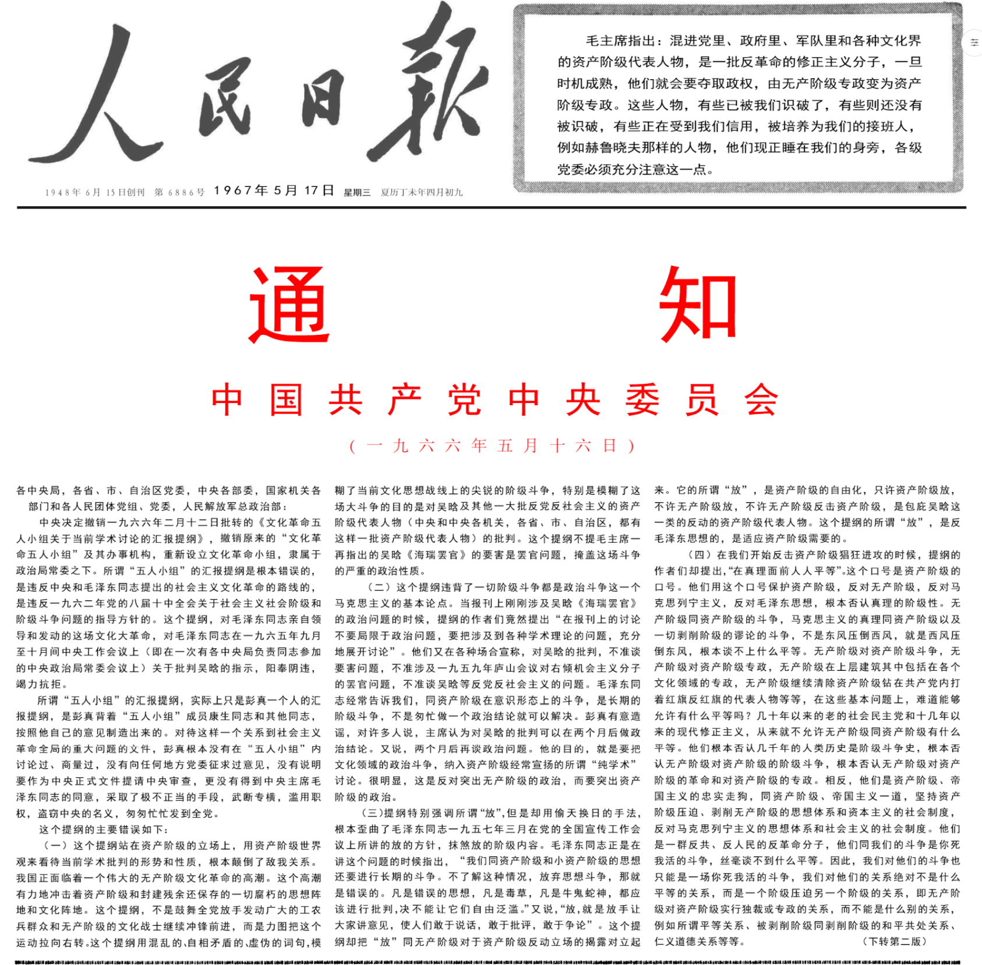
“五一六通知”还附了一份附件，详细说明了“一九六五年九月到一九六六年五月文化战线上两条道路斗争大事记”。
根据根据中国人民解放军国防大学党史党建政工教研室编写的《中共党史教学参考资料 第25册 “文化大革命”研究资料》，附件全文如下：
【〔原件附件〕 一九六五年九月到一九六六年五月文化战线上两条道路斗争大事记
一九六五年九月至十月间
毛主席早就觉察到吴晗的问题，是资产阶级代表人物向党向社会主义猖狂进攻的问题。中央工作会议期间，毛主席在中央常委会议上（有各大区同志参加），从阶级斗争的观点出发，问彭真同志，吴晗是不是可以批判？彭真同志回避问题的实质，只回答说，吴晗有些问题可以批判。这件事直到一九六六年一月二日以前，彭真同志对康生等同志都没有说过。
一九六五年九月二十三日
彭真同志在文化部召集的文化厅局长会议上讲话，多次指名攻击毛主席。他还说“在真理面前，是人人平等的，管你是党中央的主席也好”。他还用“错误人人有份”的口号来打击左派，包庇资产阶级右派。 两天后，陆定一同志也在文化厅局长会议上讲话，大反斯大林。
十一月十日
上海市委根据毛主席在这次中央工作会议上的指示，加紧准备了批判吴晗的文章。《文汇报》于十一月十日发表姚文元同志的《评新编历史剧〈海瑞罢官〉》。这篇文章指出，《海瑞罢官》鼓吹“单干风”、“翻案风”，是毒草。
十一月十二日至二十六日
上海《解放日报》、浙江《浙江日报》、山东《大众日报》、江苏《新华日报》、福建《福建日报》、安徽《安徽日报》、江西《江西日报》先后都转载了姚文。
十一月十一日至二十八日
北京各报刊、在十八天内、都未转载姚文元同志的文章。各报刊多次请示是否可以转载，彭真同志和中宣部都不让转载。彭真同志还在许多场合，责备上海市委发表姚文元同志文章不打招呼，“党性到那里去了”。
姚文发表后，《北京日报》社长范瑾同志曾两次询问《文汇报》负责同志，摸姚文元文章的“背景”。
十一月二十四日至二十九日
上海市委因北京各报都不转载姚文元同志的文章，即由上海人民出版社将姚文印成单行本。二十四日上海新华书店急电全国新华书店征求订购数字，大多数地方都有复电。北京新华书店奉命不复，电话询问也不表示意见，直到二十九日，才复电同意。
十一月二十八日
在周恩来同志的督促下，彭真同志被迫在人大会堂西大厅开会，讨论北京报纸转载姚文元同志文章的问题，有北京市委的同志和中央宣传部副部长周扬、许立群、姚溱等同志参加。彭真同志一到，就问“吴晗现在怎样？”北京市委书记邓拓说，“吴晗很紧张，因为他知道这次批判有来头。”彭真同志大声说：“什么来头不来头，不用管，只问真理如何，真理面前人人平等。”这是狂妄地露骨地反对毛主席。
十一月二十九日
《文汇报》发表一个版的读者来信，要求开展《海瑞罢官》问题的讨论。
《解放军报》转载姚文，编者按语指出，《海瑞罢官》是一株大毒草。
《北京日报》转载姚文。但该报编者按语不表示支持姚文，反而强调对《海瑞罢官》这出戏有不同意见，应该展开讨论。
十一月三十日
《人民日报》在《学术研究》栏转载姚文。编者按语按照彭真同志的意见，只把这个问题作为学术问题来讨论，并且强调“即容许批评的自由，也容许反批评的自由”，没有表示支持姚文元同志文章。按语的最后一段，引用毛主席的话，指出对那些有毒素的反马克思主义的东西，要进行斗争。这是周恩来同志加的。
十二月二日
《光明日报》转载姚文，比《北京日报》迟了三天。这是根据姚溱同志转达的彭真同志的意见，说不能同时转载，以免震动太大。
十二月六日
《文汇报》、《解放日报》同时报道全国各报转载姚文元文章的情况，登载了《解放军报》、《北京日报》、《人民日报》和《光明日报》的编者按语，按发表先后把《解放军报》的编者按语登在前面。彭真同志对此极为不满。
十二月八日
《红旗》发表戚本禹同志题为《为革命而研究历史》的文章，批评了以翦伯赞、吴晗为代表的反动的历史观，但没有指名。
十二月十二日
《北京日报》、《前线》发表邓拓的文章，署名向阳生，题为《从〈海瑞罢官〉谈到“道德继承论”》，企图把对吴晗的批判，从政治问题拉到所谓道德继承的“学术”问题上去。这篇文章是在彭真同志亲自指导下写的，最后由彭真同志亲自修改，经过北京市委书记处传阅定稿。
十二月十四日
彭真同志在国际饭店开北京市委工作会议时，把吴晗找去，对他说，“你错的就检讨，对的就坚持、坚持真理、修正错误”。这是直接向吴晗示意，给他撑腰，要他坚持他的反党反社会主义的反动的资产阶级立场。
十二月二十一日
毛主席同陈伯达、艾思奇、关锋等同志谈话中指出：戚本禹的文章很好，我看了三遍，缺点是没有点名。姚文元的文章也很好，点了名，对戏剧界、史学界、哲学界震动很大，但是没有打中要害。要害问题是“罢官”。嘉靖皇帝罢海瑞的官，一九五九年我们罢彭德怀的官，彭德怀也是“海瑞”。庐山会议是讨论工作的，原来打算开半个月，会议快结束了，彭德怀跳了出来。他说：你们在延安骂了我四十天的娘，我骂你们二十天的娘还不行！他就是要骂娘的。
十二月二十二日
毛主席同彭真、康生、杨成武等同志谈话，又讲了前一天同陈伯达等同志谈的那些意见。毛主席说，要害是“罢官”，我们庐山会议罢了彭德怀的官。彭真同志立刻辩解说，我们经过调查，没有发现吴晗同彭德怀有什么组织联系，掩盖吴晗的反党反社会主义的政治问题。
十二月二十三日
彭真同志要求单独同毛主席谈话。谈话后、彭真同志故意造谣，说毛主席赞成他的所谓“放”的方针，还造谣说，吴晗问题要两个月以后做政治结论。又说，两个月以后再谈政治问题。彭真同志造的这个谣，在许多场合散布过。
十二月二十六日、二十七日
上海市委同志向彭真同志汇报情况，谈到姚文元的文章是根据九月中央工作会议时毛主席指示发表的，彭真同志未置可否。他说对姚文元的文章也要“一分为二”。彭真同志讲了他的所谓“放”的方针，还说吴晗问题要作为学术问题讨论。彭真同志批评上海转载北京各报按语不该把《解放军报》按语放在第一篇，应当把《北京日报》的按语放头一篇。彭真同志还说：吴晗在民主革命时期和反右派斗争时都是左派，邓拓是左派，他署名向阳生的文章是我叫他那样写的。
十二月二十七日
《北京日报》发表吴晗《关于〈海瑞罢官〉的自我批评》。这篇文章是假检讨，真反攻。他为了辩解同“单干风”“翻案风”无关，提出了《海瑞罢官》是在《论海瑞》一文的基础上写的，而《论海瑞》是根据庐山会议精神反对右倾机会主义的。吴晗的《海瑞罢官》同庐山会议联系起来，这就自己暴露了自己的要害。《北京日报》急忙发表，却不加按语，实际上是对吴晗的支持。这是彭真同志从上海打电话催着这样发的，还要《人民日报》转载。
十二月二十九日
《人民日报》发表中宣部主持写的署名方求的文章，题为《〈海瑞罢官〉代表一种什么社会思潮?》。这篇文章关于“清官”问题的观点是很错误的。
十二月三十日
《人民日报》转载了吴晗的所谓《自我批评》，加了一个编者按语。这个按语没有一句话揭露吴晗的所谓“自我批评”的实质。这是彭真同志决定的。
一九六六年一月二日
彭真同志召集了文教、报刊、北京市和部队的有关负责同志三十多人参加的会议。首先由胡绳同志传达毛主席同陈伯达等同志的谈话，他在传达时，有意隐瞒了毛主席指出的《海瑞罢官》的要害是罢官。康生同志说，毛主席讲了要害问题是罢官，庐山会议我们罢了彭德怀的官。吴晗六月写了《海瑞骂皇帝》，九月写了《论海瑞》，年底，也就是彭德怀罢官以后，开始着手写《海瑞罢官》。彭真同志讲话强调所谓“放”，说扯得越宽越好。他批评《解放军报》的按语中指出吴晗《海瑞罢官》是一株大毒草“妨碍了放”。他说政治问题两个月以后再说，先搞学术。他还攻击上海，说他们只批评《海瑞罢官》，而对《海瑞上疏》不作检讨。实际上姚文元同志的文章已经批评到了《海瑞上疏》。《海瑞上疏》的创作，是周扬同志亲自向上海京剧院布置的。
陆定一同志在会上攻击上海发表姚文元同志文章没有同他打招呼。他还说，要先搞学术问题，政治问题以后搞。他还在其他场合说，姚文元的文章，要是没有最后一部分（指揭露《海瑞罢官》的反党反社会主义的政治问题）就好了。陆定一同志的基本观点，同彭真同志是一致的。
一月六日
上海市委发出《关于讨论〈海瑞罢官〉问题的通知》，要求全市各级党组织重视这场大辩论，加强领导。八日，召集全市党员干部会议，讲了要害问题是罢官，要求发动全党、工农兵群众参加讨论，从大辩论中提高认识，培养队伍。
一月八日
姚溱同志把一九六二年《宣教动态》八十八期刊登的庆云（即关锋）的一篇杂文《从陈贾说起》，送给彭真同志，为彭真同志整关锋同志提供材料。
一月九日
彭真同志批发《毛主席一九六五年十二月二十一日同陈伯达等同志的谈话纪要》，故意隐瞒了关于《海瑞罢官》的要害问题部分。
一月十三日
《人民日报》刊登思彤（即王若水）的文章，题为《接受吴晗同志的挑战》。这篇文章提到要害是罢官，提到庐山会议。这篇文章发表几天以后，许立群同志责问，为什么要讲庐山会议和要害问题？
一月十三日至十七日
关锋同志和戚本禹同志的两篇批判吴晗《海瑞罢官》要害问题的文章写成。这两篇文章都送给了中宣部，一直被他们压着。
一月十七日
许立群同志召集《人民日报》、《光明日报》、《北京日报》、《红旗》、《前线》、《新建设》六个编辑部的同志开会。他在会上说，根据彭真同志的指示，要把三报三刊的学术批判管起来，稿件和版面要审查，《红旗》先不要搞。他强调要“放”，把“放”同讲要害问题对立起来。不同意先集中搞《海瑞罢官》问题，要同时讨论历史人物评价，历史剧，道德继承等问题，说要“有领导地造成‘一场混战’”。
在这个会上，北京市委《前线》杂志的同志说，根据市委的意见，他们不打算再发表批评吴晗的文章，只准备将来转载带结论性的文章。
一月十八日至二十七日
戚本禹同志打电话问许立群同志，批判吴晗政治要害问题的文章可否发表？许立群同志答复：攻要害的文章不止你一篇，别人还有，现在都不能发表。
关锋，戚本禹同志又把他们攻要害的文章送给彭真同志审查，彭真同志叫他的秘书打电话说，彭真同志工作很忙，最近要下乡，没有时间看文章。
一月三十一日
彭真同志要许立群同志马上把攻击左派、包庇右派的材料送给他。许立群同志立即送去了。
二月二日
江青同志根据林彪同志的委托，邀请刘志坚、谢镗忠、李曼村、陈亚丁四位同志，就部队文艺工作的若干问题，开始进行座谈。
二月三日
彭真同志召集五人小组扩大会议。会上发了七个攻击左派、包庇右派的材料。
会上有两种根本不同的意见。
一种以彭真同志为代表，他们大肆攻击关锋等左派同志。彭真同志说，左派也要整风、不要当“学阀”。他还说，已经查明吴晗同彭德怀没有关系，因此不要提庐山会议。彭真同志还要北京市委第二书记刘仁同志和北京市委书记郑天翔同志证明，邓拓是拥护三面红旗的，长期以来是坚定的。彭真同志说，为了“放”，不要谈《海瑞罢官》的政治问题。象郭沫若这样的人都很紧张了，学术批判不要过头，要慎重。陆定一同志在会上又大反斯大林一通。
另一种意见以康生同志为代表，指出根据毛主席的指示，同吴晗的斗争，是两个阶级、两条道路的斗争，要分清阶级界限，要保护关锋等左派同志，依靠他们组织我们的学术批判队伍，要把斗争的锋芒针对吴晗，要揭露吴晗的政治问题、要害问题，要联系庐山会议的阶级斗争背景来谈。康生同志批评许立群同志不收集吴晗的材料，专门收集左派的材料。
会后，彭真同志要许立群同志和姚溱同志起草“汇报提纲”。
二月四日
许立群同志和姚溱同志，根据彭真同志自己的意见，在钓鱼台关起门来制造所谓“五人小组汇报提纲”，谁也不许进去，谁也不让知道，连对同住在一个楼里的所谓五人小组成员康生、吴冷西两位同志也严密封锁，不透露一点消息。
二月五日
政治局常委会。临开会前，彭真同志把所谓“五人小组汇报提纲”送给常委。上面写着：“此件因时间匆促，来不及在五人小组传阅和商酌。”在会上，叫不是“五人小组”成员的许立群同志口头汇报情况，彭真同志插了一些话，没有读“提纲”，没有提出“提纲”中的关键问题请常委讨论，也没有说要作为中央正式文件发给全党。
二月八日
彭真等同志向毛主席汇报。彭真同志采取了欺骗常委的同样手法，叫许立群同志向毛主席汇报，然后彭真同志说了一些话。在汇报过程中，毛主席的意见同彭真同志的意见是完全对立的。毛主席一向认为，吴晗的《海瑞罢官》的要害是罢官，是同庐山会议，同彭德怀的右倾机会主义有关的。这次，毛主席又当面问了彭真同志两次，吴晗是不是反党反社会主义？而彭真同志事后却故意歪曲，说毛主席认为吴晗不是反党反社会主义。彭真同志否定解放以后毛主席亲自领导的各次对资产阶级意识形态的批判，他认为这些批判都是虎头蛇尾，没有结论，他说这次要做政治结论。毛主席明确地反对和批驳了这种意见，指出对资产阶级意识形态的斗争，是长期的阶级斗争，绝不是匆促做一个政治结论就可以解决的。这里也就戳穿了彭真同志假造说毛主席主张两个月以后做政治结论的话，是彻头彻尾的谎言。当彭真同志说到，要用“整风”的方法整左派的时候，毛主席立刻反驳，说“这样的问题，三年以后再说”。当许立群同志攻击关锋同志的杂文时、毛主席明确地顶了回去，说：“写点杂文有什么关系。”“何明（即关锋）的文章我早就看过，还不错。” 这一系列的问题，都说明毛主席是不赞成这个所谓“五人小组汇报提纲”的。但是，彭真同志根本不理睬毛主席的指示，滥用职权，搞了一个中央的批语，把这个“提纲”变成了中央的正式文件。这个批语没有送给毛主席审阅，而彭真同志竟然用欺骗手法，打电话告诉常委同志、说文件已经毛主席同意，火速发给全党。
二月十二日至十四日
彭真同志对上海市委的同志说，“汇报提纲”是常委讨论过，毛主席同意了的，问题都解决了，也不需要跟你们谈了。上海市委的同志提出：“提纲”中“不要局限于政治问题”等还需要研究。十三日，彭真同志指定胡绳同志同张春桥同志谈话。胡绳同志说，不能讲吴晗反党反社会主义，不能联系庐山会议，并且硬说是毛主席的意见。胡绳同志说，这是彭真同志要他这样讲的。
二月十八日
许立群和胡绳同志在北京召集学术界和各报刊负责同志传达“汇报提纲”。他们根本不传达毛主席反对他们收集左派材料、反对对左派进行“整风”、反对他们要仓促做政治结论的指示，讲了一套同毛主席指示完全对立的错误意见。他们继续包庇吴晗，不准讲吴晗的反党反社会主义问题、不准把《海瑞罢官》同庐山会议联系起来。他们对抗毛主席的保护左派、建立和扩大左派队伍的方针，继续打击左派，把锋芒针对着左派。
传达后分组讨论，邓拓被指定为第一小组的召集人。
二月二十日至二十八日
北京听传达的同志正在讨论的时候，彭真同志带着许立群和胡绳同志到三线参观去了。许立群同志在临走前说，问题已经解决了，让他们讨论讨论就行了。
三月一日
在许立群同志指定专人整理并以他自己的名义发出的《学术批判问题座谈会讨论简况》中，吹嘘所谓“五人小组汇报提纲”是“学术界兴无灭资的纲领性文件”，是“思想斗争的二十三条”，“总结了过去学术批判和讨论的经验”，“中央这样直接地抓学术问题，过去还不多，说明中央很关怀，并且提出了痕高的要求！
三月二日
《红旗》发表尹达同志的文章，题为《必须把史学革命进行到底》。这篇文章被中宣部压了一年半。
北京市委叫吴晗当了四清工作队员，下乡参加社会主义教育运动。为了怕暴露是吴晗，化名为“老李”。
三月十一日
许立群同志向彭真同志汇报上海市委宣传部长杨永直同志请示“学阀”是否有所指，彭真同志叫许立群同志给杨永直同志打电话，就说我彭真说的：第一，学阀没有具体指是什么人，是阿Q，谁头上反有疤瘌就是谁。第二，问上海发姚文元文章为什么不跟中宣部打个招呼。在讲这两点的时候，彭真同志又怒气冲冲地说，上海市委的党性那里去了！
三月十二日
《光明日报》发表穆欣同志的文章，题目是《评〈赛金花〉剧本的反动倾向》。这篇文章，被中宣部压了一年又四个月。
三月十七日至二十日
毛主席在政治局常委扩大会上，专门就学术批判问题讲了话。讲话中指出，我们在解放以后，对知识分子实行包下来育的政策，有利也有弊。现在学术界和教育界是资产阶级知识分子掌握实权。社会主义革命越深入，他们就越抵抗，就越暴露出了他们的反党反社会主义的面目。吴晗和翦伯赞等人是共产党员，也反共，实际上是国民党。现在许多地方对于这个问题认识还很差，学术批判还没有开展起来。各地都要注意学校、报纸、刊物、出版社掌握在什么人手里，要对资产阶级的学术权威进行切实的批判。我们要培养自己的年青的学术权威。不要怕年青人犯“王法”，不要扣压他们的稿件。中宣部不要成为农村工作部（注：中央农村工作部一九六二年被解散）。
三月二十五日
《红旗》发表戚本禹、林杰、阎长贵的文章，题目是《翦伯赞同志的历史观点应当批判》。
三月二十八日至三月三十日
毛主席同康生同志谈了两场话，然后又同康生、赵毅敏、魏文伯、江青、张春桥等同志谈了一次话，批评所谓“五人小组汇报提纲”混淆阶级界限，不分是非。指出这个提纲是错误的。毛主席说，一九六二年十中全会作出了进行阶级斗争的决议，为什么吴晗写了那么多反动文章，中宣部都不要打招呼，而发表姚文元的文章却偏偏要跟中宣部打招呼呢？难道中央的决议不算数吗？毛主席提出，扣押左派稿件、包庇反共知识分子的人是“学阀”。中宣部是阎王殿。要“打倒阎王、解放小鬼！”毛主席说，我历来主张，凡中央机关作坏事，我就号召地方造反，向中央进攻。各地要多出些孙悟空，大闹天宫。去年九月会议，我问各地同志，中央出了修正主义，你们怎么办？很可能出，这是最危险的。毛主席要求支持左派，建立队伍，进行文化大革命；批评彭真同志、中宣部和北京市委，包庇坏人，压制左派，不准革命；如果再包庇坏人，中宣部要解散，北京市委要解散，“五人小组”要解散。对于三月十一日彭真同志叫许立群同志给杨永直同志打电话的问题，毛主席要求彭真同志向上海市委道歉。
三月三十日
中央军委批准《林彪同志委托江青同志召开的部队文艺工作座谈会纪要》，并报中央和毛主席审批。
三月三十一日
康生同志向周恩来同志和彭真同志详细地传达了毛主席的指示。彭真同志说，他没有包庇吴晗，只是主张“放”，“五人小组汇报提纲”可以修改一下。他顽固地抗拒毛主席的批评。
四月一日
彭真同志在深夜向上海市委书记曹荻秋同志打了两次电话，不是根据毛主席的指示向上海市委道歉，而是编造一套谎言，抵赖和掩饰自己的错误，推卸责任。
四月二日
周恩来同志报告毛主席，完全同意毛主席的指示，指出“五人小组汇报提纲”是错误的，准备召开书记处会议讨论毛主席的指示。 彭真同志向毛主席作了简单空洞的表示，没有任何具体内容、只说“在这一方面确有严重错误和缺点”。他强调所谓“这一方面”，就是说，他在“这一方面”以外的各方面都是正确的。 《光明日报》和《人民日报》同时发表了戚本禹同志的文章，题目是《〈海瑞骂皇帝〉和〈海瑞罢官〉的反动实质》。这篇文章被彭真、许立群同志压了两个半月。
四月三日
总政治部刘志坚同志根据彭真同志的意见，于三月三十一日、代中央为《林彪同志委托江青同志召开的部队文艺工作座谈会纪要》起草了一个批语。这个批语送给彭真同志后，刘志坚同志感到太一般化，于四月三日又代中央起草了第二个批语，增加了社会主义文化大革命的意义和重要性，毛主席一向十分重视文化战线上的阶级斗争，毛泽东文艺思想是社会主义文化革命的方向等重要内容。新的批语于四月四日送给彭真同志，被他压下了，没有采用。
四月三日
彭真同志召开北京市委常委会，掩饰自己的错误，继续包庇邓拓，布置对抗中央。
四月五日
彭真同志召集十几个人开会，他在会上说：他在合作化、工商业改造、农村工厂四清、国际反修等方面，都不是落后分子，唯独在学术方面是落后分子。他说，这是因为上学迟，知道的情况少。他还说，他的严重错误在于“放”，想再放出几个吴晗来，结果是幻想。他还提出要取消清规戒律，不要受任何束缚，烧着谁就是谁。又说，吴晗问题已经差不多了，到定案的时候了。
《红旗》杂志发表关锋、林杰同志的文章，题为《〈海瑞骂皇帝〉和〈海瑞罢官〉是反党反社会主义的两株大毒草》。这篇文章也被彭真、许立群同志压了两个半月。
四月七日
中宣部副部长林默涵同志在全国创作会议上作报告，在中央尚未正式批准《林彪同志委托江青同志召开的部队文艺工作座谈会纪要》之前，全面地剽窃了《纪要》的内容，并且作了严重的歪曲，为所谓三十年代的错误的文艺路线辩护。
四月九日至十二日
邓小平同志主持书记处会议，周恩来同志参加。先由康生同志传达了毛主席的指示。然后，彭真同志作了几句形式主义的表态，夸耀他过去、现在和将来都不会反对毛主席，实际上却继续顽固地抗拒毛主席的批评。康生同志系统地批评了彭真同志在这次学术批判中所犯的一系列严重错误。陈伯达同志从民主革命和社会主义革命的问题上、从政治路线方面批评了彭真同志的一系列严重错误。
最后，周恩来同志和邓小平同志指出，彭真同志的错误路线，是同毛主席的思想对立的，是反对毛主席的。
这个会议决定：（一）起草一个通知，彻底批判“五人小组汇报提纲”的错误，并撤销这个提纲。（二）成立文化革命文件起草小组，报毛主席和政治局常委批准。
四月十日
中央批发了《林彪同志委托江青同志召开的部队文艺工作座谈会纪要》（注：中央的第一次批语已经撤销，另换了一个新的批语）。
四月十日至十五日
彭真同志连续召集北京市委常委会，匆匆忙忙地要所属各级党组织进行所谓对吴晗、邓拓、廖沫沙的批判，用假积极来掩护他们包庇坏人的错误。 彭真同志背着中央，把中央的《通知》草稿交给北京市委的同志传阅，这是违背党的纪律的。
四月十六日
毛主席召集政治局常委扩大会议，讨论彭真同志的错误，撤销所谓《文化革命五人小组的汇报提纲》，撤销原来的“文化革命五人小组”，重新设立文化革命小组等问题。
四月十六日
在彭真同志直接指挥下，北京市委在《北京日报》上，以三个版的篇幅，发表了吴晗、邓拓、廖沫沙三个人的材料，并且加了一个《北京日报》和《前线》的编者按语。这个毫无自我批评、别有用心的按语，内容和分寸，都是彭真同志具体规定，并且由他最后定稿，下令在十六日见报的。 中央人民广播电台和新华总社当天广播了这个按语。当天晚新华总社通知撤销。
四月十八日
《解放军报》发表社论，题为《高举毛泽东思想伟大红旗，积极参加社会主义文化大革命》。第二天，全国各报转载了这篇社论。
四月十九日
中央书记处通知首都各单位： （一）《北京日报》十六日的编者按语和材料，因为北京市委毫无自我批评，首都各报都不要转载。各报按原订计划发表学术批判文章。 （二）各高等院校、各机关、各基层单位，停止执行北京市委布置的那种制造混乱的措施。
四月二十四日
政治局常委扩大会议基本上通过了中央的《通知》草稿，提交中央政治局扩大会议讨论。
五月四日
中央召开政治局扩大会议，讨论彭真、陆定一、罗瑞卿、杨尚昆四位同志的错误问题。
五月四日
《解放军报》发表题为《千万不要忘记阶级斗争》的社论。
五月九日
《解放军报》发表高炬同志的文章：《向反党反社会主义的黑线开火》。 《光明日报》发表何明同志的文章：《擦亮眼睛，辨别真伪》。 《解放军报》和《光明日报》同时发表一批材料：《邓拓的〈燕山夜话〉是反党反社会主义的黑话》。
五月十日
上海《解放日报》和《文汇报》同时发表姚文元同志的文章：《评“三家村”》。 第二天，全国各报刊转载了这篇文章。
五月十一日
《红旗》发表戚本禹同志的文章：《评〈前线〉〈北京日报〉的资产阶级立场》。
五月十四日
《人民日报》发表林杰同志的文章：《揭破邓拓反党反社会主义的面目》。
五月十六日
中央政治局扩大会议通过中共中央《通知》。】
“五一六通知”中提到的“二月提纲”（即“文化革命五人小组关于当前学术讨论的汇报提纲”）都写了哪些内容呢？
根据中国人民解放军国防大学党史党建政工教研室编写的《中共党史教学参考资料》（第二十四册），全文如下：
文化革命五人小组关于当前学术讨论的汇报提纲
（一九六六年二月七日）
文化革命五人小组，二月三日开了一天会。参加人有彭真、定一、康生、冷西，以及许立群、胡绳、姚溱、王力、范若愚、刘仁、郑天翔。共十一个同志。会上讨论的问题，及主要意见如下：
（一）目前学术批判的形势和性质
对吴晗同志《海瑞罢官》的批判，以及由此展开的关于道德继承、“清官”、“让步政策”、历史人物评价和历史研究的观点方法等问题的讨论，已使思想界活跃起来了，盖子揭开了，成绩很大。这场大辩论的性质，是马克思列宁主义、毛泽东思想同资产阶级思想在意识形态领域内的一场大斗争，是我国无产阶级取得政权并且实行社会主义革命后，在学术领域中清除资产阶级和其他反动或错误思想的斗争，是兴无灭资的斗争即社会主义及资本主义两条道路斗争中的一个组成部分。这场大辩论势必扩展到其它学术领域中去。我们要有领导地、认真地、积极地和谨慎地搞好这场斗争，打击资产阶级思想，巩固、扩大无产阶级的思想阵地，并且大大推动我们干部、学术工作者、广大工农群众对马克思列宁主义、毛泽东思想的学习，把他们的政治思想水平大大提高一步。
彻底清理学术领域内的资产阶级思想，是苏联和其他社会主义国家一直没有解决的问题。这里存在着一个谁领导谁、谁战胜谁的问题。我们要通过这场斗争，在毛泽东思想的指导下，开辟解决这个问题的道路，在边争、边学中锻炼出一支又红又专的学术队伍，并且逐步地系统地解决这方面的问题。
我们通过这场斗争和其他一系列工作（例如提倡工农兵学毛主席著作、工农兵学哲学等）不仅要进一步打破旧知识分子，实际是剥削阶级学术文化的垄断地位，而且要从此进入一个广大工农兵群众直接掌握马列主义、毛泽东思想的理论武器和科学文化的新的历史时期。当然，首先是从他们中间有相当文化水平的人开始，并且随着工农群众文化的普及提高而向前发展。
正因为如此，应当足够的估计到这场斗争的长期性、复杂性、艰巨性。要战略上藐视，战术上重视。要估计到这场斗争不是经过几个月，有几篇结论性文章，或者给某些被批评者做出政治结论，就可能完成这个任务的。我们应当积极地、认真地、不间断地把这场斗争长期坚持下去。
（二）方针
坚持毛泽东同志一九五七年三月在党的全国宣传工作会议上所讲的“放”的方针，也就是让各种不同意见（包括反马克思列宁主义的东西）都充分地放出来，在针锋相对的矛盾的斗争中，用摆事实、讲道理的方法，对反动或错误的思想加以分析批判，真正地驳倒或摧毁他们。
学术争论问题是很复杂的，有些事短时间内不容易完全弄清楚。我们在讨论中，要抓大是大非，首先要划清两个阶级（无产阶级和资产阶级）、两条道路（社会主义道路和资本主义道路）、两个主义（马列主义和反马列主义）的界限，并且弄清学术上带根本性的是非问题。要坚持实事求是，在真理面前人人平等的原则，要以理服人，不要像学阀一样武断和以势压人。要提倡“坚持真理、随时修正错误”。要有破有立（没有立，就不可能达到真正、彻底地破）。我们在斗争中，认真地、刻苦地学习毛泽东思想和进行学术研究，掌握大量资料，进行科学分析，把学术向前推进。就是说，我们不仅要在政治上压倒对方，而且要在学术和业务的水准上真正大大地超过和压倒对方。
只有这样，才有利于用无产阶级思想逐步地改造旧知识分子，提高革命的知识分子，团结大多数，反对少数，并且真正把极少数坚持不改、死抱住错误或反动观点不放的人孤立起来，逐步地摧毁反动的学术观点。
要准许和欢迎犯错误的人和学术观点反动的人自己改正错误。对他们要采取严肃和与人为善的态度，不要和稀泥，不要“不准革命”。不论他们是改还是不改，是真改还是假改，我们这样做，都比较有利。
对于吴晗这样用资产阶级世界观对待历史和犯有政治错误的人，在报刊上的讨论不要局限于政治问题，要把涉及到各种学术理论的问题，充分地展开讨论。如果最后还有不同意见，应当容许保留，以后继续讨论。这样，便于把各种意见放出来，并使我们的队伍在边争边学中成长、壮大起来。
报刊上公开点名作重点批判要慎重，有的人要经过有关领导机构批准。过去参加演坏戏的演员，不要叫他们在这次争论中在报刊上公开检讨，他们的错误可以在另外的场合解决。
工人日报、中国青年报、体育报等报刊，原则上都可以发表讨论文章或摘要、简介，但要注意质量，注意简洁明了。
（三）队伍
五人小组和各省、市、区党委都要抓紧革命的学术工作队伍。要依靠坚定的左派，团结一切革命的积极分子，孤立极少数顽固不化、坚持不改的人。
我们要边打边建，由少到多，逐步形成一支不但在政治上、而且在学术上超过资产阶级知识分子的革命的、战斗的、又红又专的队伍。
（四）左派要相互帮助
要形成大批的左派学术工作者的“互助组”、“合作社”，提倡在分头研究的基础上，经过集体讨论，分工分头执笔，用适当的方式互相批评和互相帮助，反对自以为是。警惕左派学术工作者走上资产阶级专家、学阀的道路。要重视在斗争中出现的优秀的青年作者，加以培养和帮助。
即使是坚定的左派（从长期表现来看），也难免因为旧思想没有彻底清理或者因为对新问题认识不清，在某个时候说过些错话，在某些问题上犯过大大小小的错误，要在适当的时机，用内部少数人学习整风的办法，清理一下，弄清是非，增加免疫性、抵抗力。只要错误已经改正，或者决心改正就好。不要彼此揪住不放，妨碍对资产阶级学术的批判和自己的前进。
（五）争论的问题，现在就要着手准备，到一定时期，在报刊上再发表一些质量较高的文章。
（六）五人小组设立学术批判的办公室
办公室由许立群、胡绳、吴冷西、姚溱、王力、范若愚等同志组成。许立群同志为主任，胡绳同志负责主持学术方面的工作。
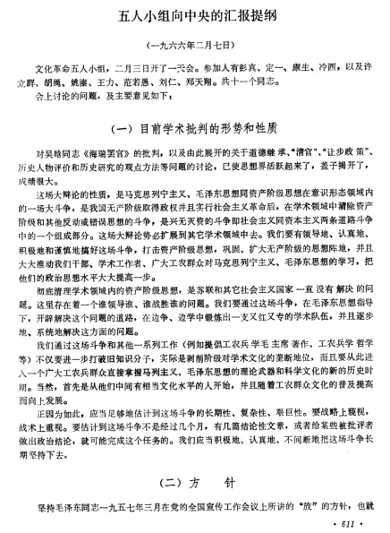
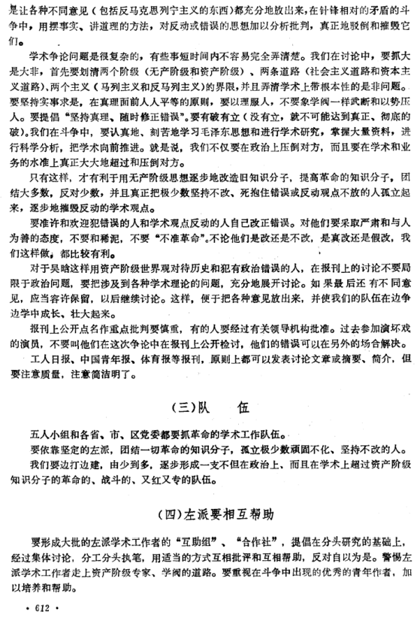
九云图无法下载文字版，如需转载，请发邮件到jgsgx1966@outlook.com免费获取word版
“井冈山观心1927”已经多次被禁言，为防失联，笔者又注册了几个备用公众号，以及各平台ID，长按二维码可以直接关注：
公众号（4个）：
井冈山观心1927
井冈山观心1949
井冈山观心1966
井冈山观心1976
微博（2个）：
井冈山观心1966
井冈山观心1976
知乎：
井冈山观心
小红书：
井冈山观心
电子邮箱：jgsgx1966@outlook.com


